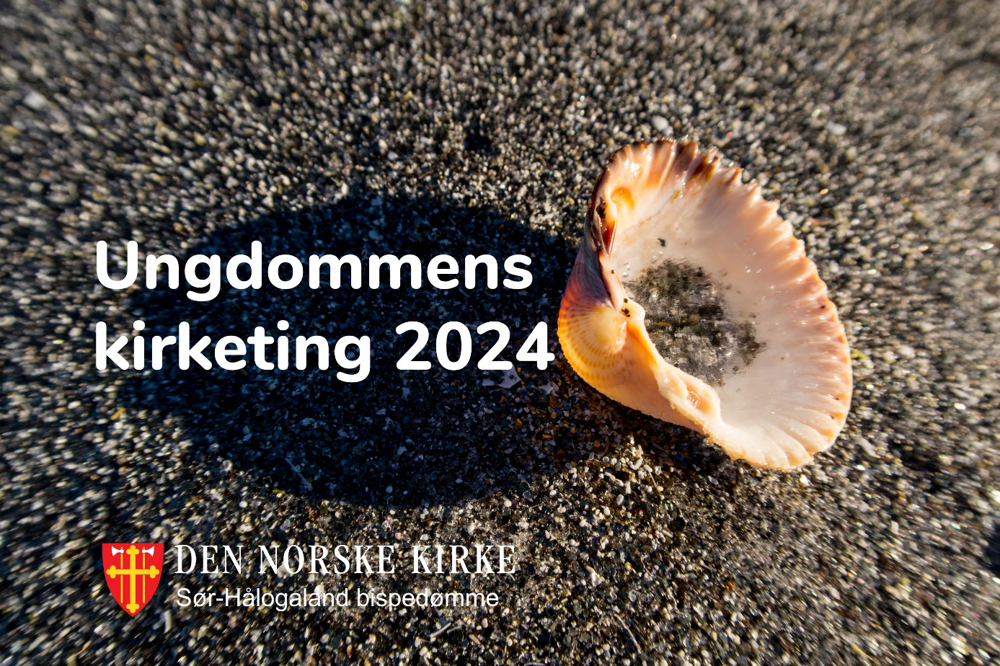

Invitasjon til ungdomsting 30. august - 1. september 2024
Invitasjon til Sør-Hålogaland ungdomsting 30.8.-1.9. 2024

Sør-Hålogaland ungdomsråd vil med dette invitere til årets ungdomsting som i år arrangeres i Sandnessjøen 30. august - 1. september. Tinget arrangeres av rådet i samarbeid med Sør-Hålogaland bispedømme, og Den norske kirke lokalt i Sandnessjøen.

Møtet er lagt til Hotell Scandic Syv Søstre
Ungdomsdemokratiet i Sør-Hålogaland bispedømme er igjen i godt driv, og vi ser frem til å arrangere det årlige, tradisjonsrike ungdomstinget. Pandemien ga oss motbør i noen år, men nå er vi klar igjen, menighetsråd, ansatte i kirken og organisasjonene må kanskje mer enn tidligere hjelpe rådet med å finne delegater å sende.

Hva er ungdomstinget?
Kirkemøtet vedtok regler for ungdomsdemokratiet i 2019 Reglene trådte i kraft 1.1. 2021, og gir unge mellom 15 og 30 år rettigheter til å bli hørt i saker som gjelder ungdom, og til å ha en egen agenda for aktuelle tema som skal bli hørt i det kirkepolitiske systemet i vår kirke (se regler i vedlegg).
Det er derfor viktig at menighetene sender ungdom til tinget. Hver menighet kan sende to delegater, og om mulig også en delegat med samisk bakgrunn. Det kan også være mulig å sende observatører. Aktuelle organisasjoner (plattformen Kirkens unge, se lenke nedenfor) kan også sende inntil to delegater hver.

Innhold og aktiviteter
Det vil bli møtebehandling av et lite antall saker som Sør-Hålogaland ungdomsråd legger opp til. Man jobber med sakene i komiteer og plenum og det vil bli sosiale aktiviteter og morgen- og kveldsbønner, gudstjeneste lørdag kveld og valg av nytt ungdomsråd. Programmet vil bli tilsendt når tinget nærmer seg.

Kostnad og praktisk
Menighetene må bekoste egenandel, kr 1000, - og legge ut for reise, men bispedømmerådet vil refundere dokumenterte reisekostnader over kr 2000.-, etter søknad. I egenandelen inngår overnatting på hotell Scandic Syv Søstre, utflukt, all mat og drikke under tinget.
Reise til og fra må menighet/ delegater arrangere selv.
Om noen på grunn av lang reisevei må komme til Sandnessjøen torsdag kveld vil det være mulighet for å overnatte også fra torsdag 29.8, inkl. kveldsmat. Ungdomsråd og rådgiver fra bispedømmekontoret vil være til stede på hotellet for å ta imot.
Om det er ønskelig å ha med reiseleder for ungdommene, åpner ungdomsrådet også for dette. Vedkommende vil da måtte stå til disposisjon for rådet og bidra praktisk og med nærvær under tinget.

Sikkerhet og regler for samvær
Arrangørene vil legge frem klare regler for oppførsel og atferd i et hotell og i samvær med andre under oppholdet. Å besøke andres hotellrom vil vi ikke tillate verken på dagtid eller om kvelden. Ro kl. 23:00 er en rettighet og plikt, og voksne vakter vil være tilgjengelig 24/7.
Arrangementet er selvfølgelig rusfritt, og å forlate området vil kunne skje bare etter avtale med ledere. Dette kan nok virke strengt, men vi vil fokusere på trygge rammer og trivsel for alle uansett alder.
Så håper vi dere finner aktuelle delegater for årets ting, og at dere har lav terskel for å spørre dersom noe er uklart.

Frist for påmelding: 23. august 2024

Påmeldingslink finner dere her:
PÅMELDING TIL UNGDOMMENS KIRKETING SANDNESSJØEN 30.8 – 1.9. 2024

For Sør-Hålogaland ungdomsråd,
Anne Grethe Sivertsen,
rådgiver Sør-Hålogaland bispedømme
97639293
as982@kirken.no

Kirkens unge
Slik er ungdomsdemokratiet rigget. Video
Regler for ungdomsdemokratiet
Brosjyre om ungdomsdemokratiet

Med vennlig hilsen

Ole Christian Erikstad
Stiftsdirektør | Anne Grethe Sivertsen
 | Rådgiver for trosopplæring

Dokumentet er elektronisk godkjent og har derfor ingen signatur.

